Журавлев А.Р. гр.242 Лабораторная работа №7

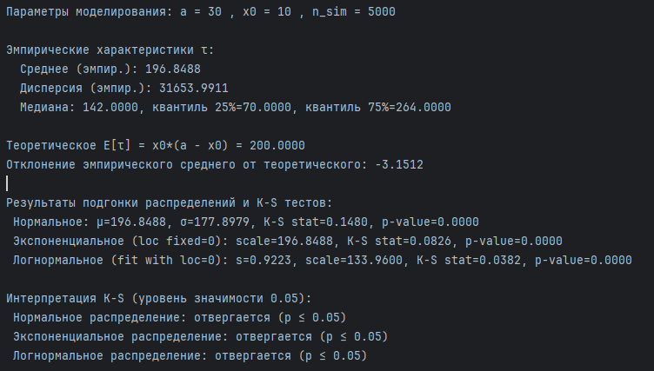

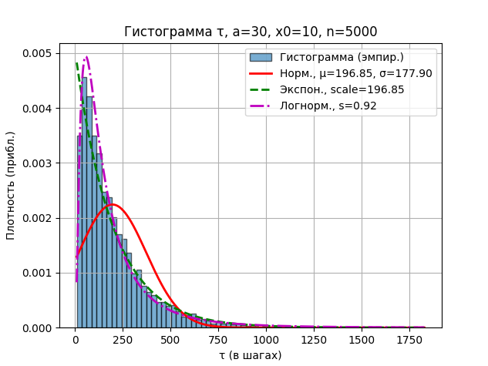

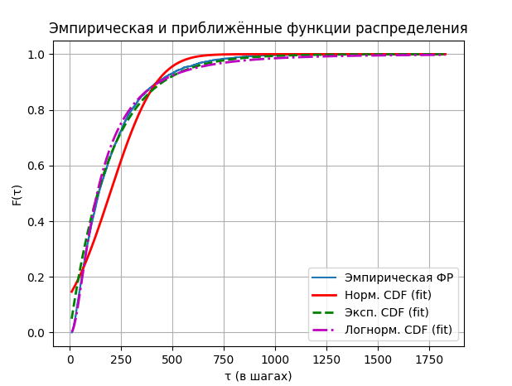

Ответ на вопрос:

**6. Каким образом осуществляется моделирование случайного блуждания на сотах?**

Моделирование случайного блуждания на сотах осуществляется по аналогии с обычным двумерным случайным блужданием, но шаги выполняются не по квадратной решётке, а по шестиугольной (гексагональной) сетке, где у каждой точки есть шесть соседей.

Алгоритм моделирования включает следующие шаги:

1. Определяется начальная точка (центр соты) и количество шагов N.  
2. На каждом шаге случайно выбирается одно из шести направлений движения.  
3. Координаты изменяются согласно выбранному направлению (в системе координат для сот).  
4. Новое положение добавляется в последовательность точек блуждания.

Таким образом, каждая новая позиция определяется случайным выбором одного из шести направлений. Такой подход используется для моделирования процессов диффузии, перемещения частиц и поведения агентов в структурах с шестиугольной симметрией.